GIDSEN – GIDSEN – GIDSEN – GIDSEN
Dag allerliefste gidsen
We zijn weer aangekomen aan het 2e gidske van dit jaar, boordevol leuke vergaderingen. Hopelijk kunnen jullie zo veel mogelijk aanwezig zijn (en indien niet, laat dan zeker iets weten!). Wij kijken er alleszins erg naar uit om terug met jullie elke week een toffe namiddag/ avond te beleven.

Vrijdag 14/12: jaagseizoen-vergadering (18.30-20.30)
Ik snap dat jullie niks begrijpen van deze vergadering, ik zou hetzelfde gevoel hebben. Je kan het ook bijna niet raden. Ik kan jullie nog meegeven dat het iets met verstoppen is en dat het KEI WIJS wordt.
Vrijdag 21/12: kerstfeestje (18.30 – 20.30)
VROLIJK KERSTFEEST!!!!! Vandaag vieren we kerst als nooit tevoren. Er is natuurlijk geen kerstfeestje zonder kerstcadeautje, dus jullie mogen allemaal een cadeautje meenemen van ongeveer 5 euro. Laat zeker weten of jullie kunnen komen, want we vieren dit jaar kerst à la ‘secret santa’. Jullie krijgen allemaal een mede gids aangewezen waarvoor jullie een cadeautje moeten kopen. Onze kerstboom staat alvast klaar!
Vrijdag 28/12: kerstmarkt (18.30-21.00)
Zorg dat jullie vandaag allemaal met de fiets zijn, want we gaan vandaag naar de kerstmarkt in Gent!! Kleed jullie maar lekker warm voor deze coole (letterlijk en figuurlijk) vergadering! Ook zal deze vergadering uitzonderlijk duren tot 21 uur.
Vrijdag 04/01: 1uursspel + nieuwjaarsreceptie
Vandaag nodigen wij jullie en jullie ouders uit om te klinken op het nieuwe jaar! Jullie mogen zich verwachten aan een glaasje cava/ fruitsap om het nieuwe jaar goed in te zetten. Hiervoor zorgen we als leiding ook nog voor een vergadering van 1 uur. Verdere informatie volgt.
Vrolijk nieuwjaar chickas!!!!
Vrijdag 11/01: tapas avond vergadering (18.30-20.30)
Mmm niets beter dan tapas om het jaar goed in te zetten. Vandaag krijgen jullie heerlijke gerechtjes voorgeschoteld! Jullie moeten nog niet gegeten hebben, wij zorgen ervoor dat jullie magen gevuld geraken.
Vrijdag 18/01: Pré-party vergadering (18.30-20.30)
Wij gaan jullie vanavond een voorproevertje geven hoe wij als leiding onze tijd (heel) soms opvullen (mits kleine aanpassingen natuurlijk). Bereid jullie alvast voor op een EPIC FEESTJE.
Vrijdag 25/01: de slimste gids ter lutgargdis vergadering (18.30-20.30)
Kom vanavond jezelf bewijzen op onze jaarlijkse lutgardis quiz (geen idee of we dit jaarlijks doen)! Tip 1: Ed Sheeran is sowieso een van de antwoorden
Vrij 01/02: geen vergadering
Jullie leiding hebben net gedaan met de examens, en aangezien de grote meerderheid op reis is, zal het vandaag geen vergadering zijn. Tot volgende week! xxx
Zon 10/02: Tinder vergadering
NO WORDS NEEDED XOXO
Zon 17/02: gossip girl vergadering
Serena, Blair, Dan, Vanessa,... jullie weten waarschijnlijk ondertussen wel al wie ‘gossip girl’ was. Maar weten jullie ook wie van jullie leiding de enige echte gossip girl is? Dat komen jullie vandaag te weten!
Zon 24/02: expeditie gidson vergadering
Ja mannen, back at it again. Nu met onze gezamelijke spotify lijst kunnen we er weel helemaal tegenaan! Wie o wie wordt gidson 2018?!?!
Ziezo zozie, ons 2e gidske van het jaar zit er al weer op. Wij hebben er knettergek veel zin in, hopelijk jullie ook!
Niet vergeten: spaghetti avond valt op zaterdag 2 maart, hou deze dag dus zeker volledig vrij! Ook op 10 maart verwachten we jullie een dagje op de scouts voor de enige echte paaseitjesverkoop!
Op 17 maart is het districtsactiviteit met alle scoutsen van het district. We zouden hier mogelijks een weekend van maken (vrijdag 16 maart tot zaterdag 17 maart), maar we zullen jullie zeker tijdig iets laten weten. Hou deze data dus zeker vrij!
Nog enkele dingen om op te letten elke vergadering :
* Probeer steeds met fiets te komen (tenzij anders vermeld)
* Kom steeds in uniform!! groene/bruine broek , hemd en das!
* 25 centjes voor de kindjes van ‘make a wish ‘ (goed doel)
* En breng natuurlijk je goed humeur mee!!
* In het zeer uitzonderlijke geval dat je niet kan komen, laat het ons altijd weten! Let hier zeker op!!
Tot slot : Ken je Wet & Gebed!!
Wet
In het spoor van de heer willen wij samen een weg zoeken in een grote stad vol mensen. Vol aandacht en bewondering willen wij stilstaan bij de ontdekking van de natuur en de ontmoeting van ieder mens. Zo willen wij blij, eerlijk, handig en trouw mee werken aan een wereld waar het steeds beter wordt om samen te zijn.
Gebed
U bent met ons begonnen en op weg gegaan heer God U kunt ons thuisbrengen en voltooien Wij bidden U dat Jezus onze gids mag zijn en dat wij in zijn geest mogen leven met elkaar Laat ons groeien in het geloof dat gij onze toekomst zijt Vandaag en alle dagen tot in eeuwigheid
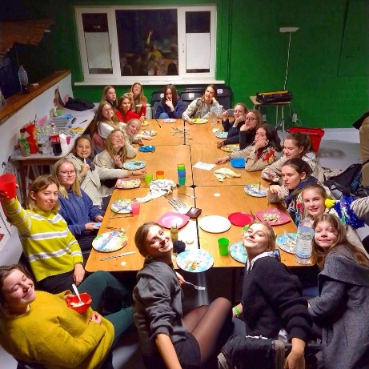
Veel liefde van jullie leiding xoxo
Luka 0471 35 87 66
Pauline 0494 03 38 58
Sarah 0470 80 61 50
Esther 0460 97 60 14
Anouk 0473 34 95 62

